18.30h Eucharistiefeier , Gebetsanliegen für ++ Kunigunda u. Ferdinand ZACHAS, Mary u. Gerd LIPPEL – (f. ++ Anni KRÖNER, Wilhelm u. Elisabeth KREUZER) – (f. + Maria WEIDNER) in der Pfarrkirche

Sonntag, 29.10.2017
8.30h ukr. Eucharistiefeier im byz. Ritus in St. Johannes d. Täufer
10.00h Eucharistiefeier in der Pfarrkirche
Gebetsanliegen für alle lebenden und ++ Pfarrangehörigen
Kollekte an diesem Sonntag für die Pfarrei
Eucharistiefeiern im Seniorenzentrum St. Josef tgl. um 9.30h, freitags um 9.00h

Pfarrliche Termine:
Mo, 16.10. | 9.30h | Pfarrsaal | „Mehr Lebensqualität im Alter“
 | 15.15h | Seniorenzentrum | Helferkreis
Mi, 18.10. | 11.00h |  | Seniorenkreis: Karpfenfahrt
 | 14.00h | Pfarrsaal | „Mit Spaß in die zweite Lebenshälfte“
Fr, 20.10. | 16.00h | Bamberg | Frauenbund: Führung bei den Symphonikern. Anmeldungen bitte bei Fr. Göppner Tel. 65636
Sa, 21.10. | 12.00h | Pfarrsaal | Essen für ALLE
Mo, 23.10. | 9.30h | Pfarrsaal | „Mehr Lebensqualität im Alter“
Mi, 25.10. | 14.00h | Pfarrsaal | „Mit Spaß in die zweite Lebenshälfte“
Die Notfallseelsorge ist 24 Stunden über die Tel.-Nr. 0800 1110111 erreichbar.
 | Katholisches Pfarramt Gaustadt St. Josef,  Dr.-Martinet-Str. 11, 96049 Bamberg-Gaustadt  Tel.: +49 (0951) 96588-0 – Fax: +49 (0951) 96588-32  IBAN: DE54 7705 0000 0000 1305 34  ViSdP.: S. Sahayaraj, Pfarradministrator  http://www.st-josef-gaustadt.de  st-josef.gaustadt@erzbistum-bamberg.de
Das Pfarrbüro ist - montags von 8.00h bis 14.00h
- mittwochs von 8.00h bis 13.00h
- donnerstags von 16.00h bis 18.00h und freitags von 8.00-12.00h besetzt
Pater Solomon Sahayaraj ist noch bis einschl. 06.11. in Indien!!.

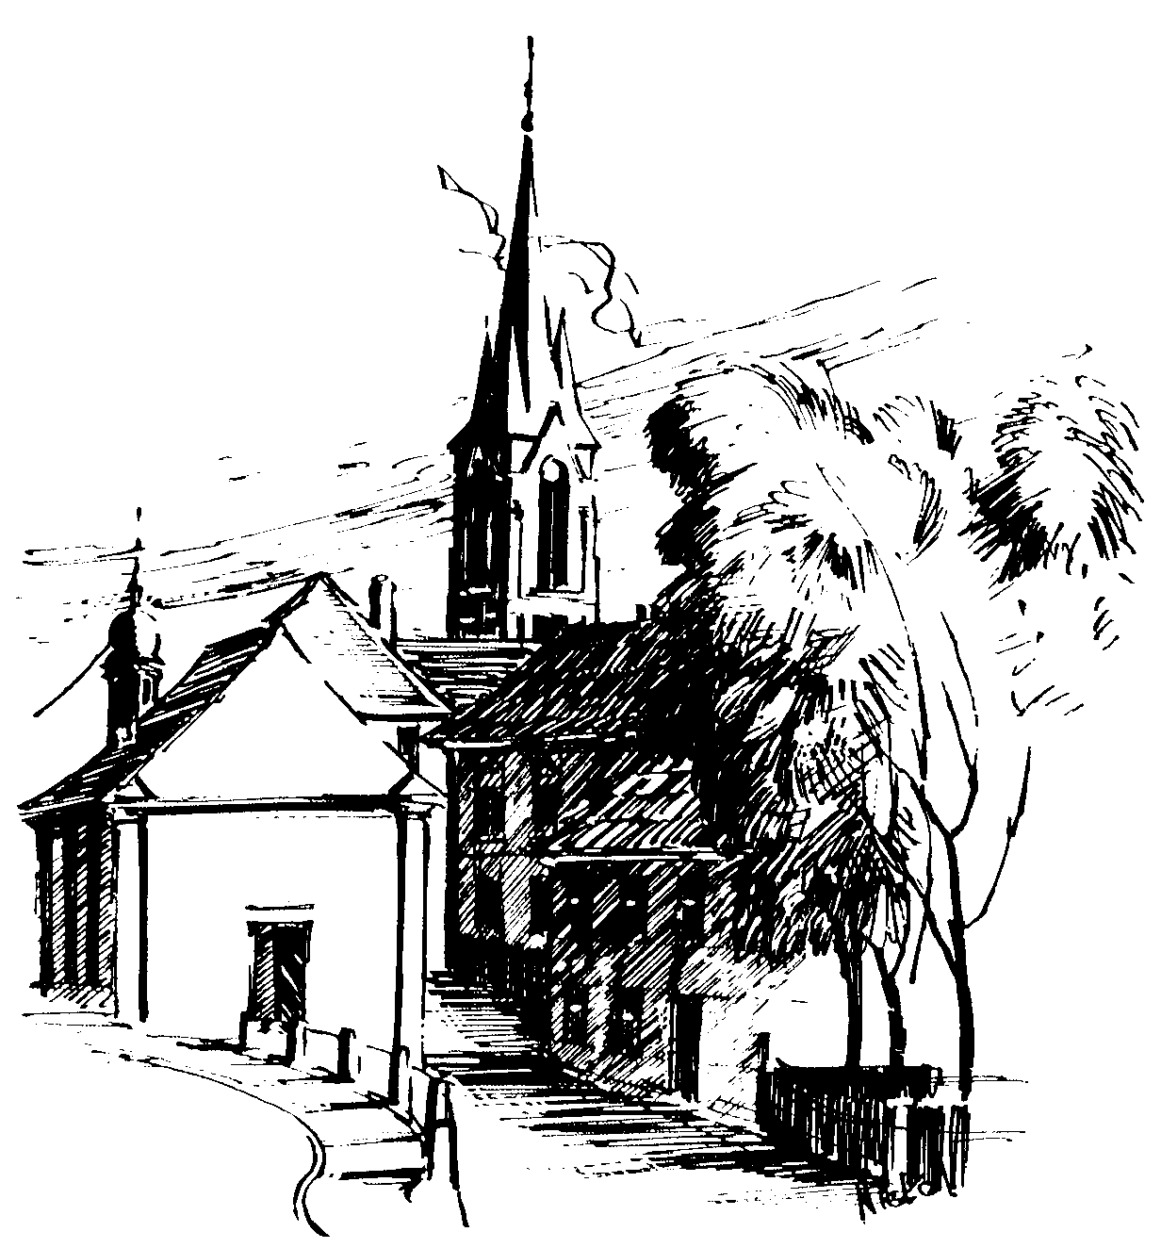 | Gottesdienstordnung  vom 14.10. bis zum 29.10.2017  28. Woche im Jahreskreis A  u. Weltmissionssonntag

28. Sonntag im Jahreskreis

Samstag, 14.10.2017 Hl. Kallistus I.
14.00h portug. Eucharistiefeier in der Pfarrkirche
18.30h Eucharistiefeier , Gebetsanliegen für++ Georg u. Margarete HÖHLEIN – (f. ++ Bärbel PREISSINGER u. Angeh.) in der Pfarrkirche

Sonntag, 15.10.2017
8.30h ukr. Eucharistiefeier im byz. Ritus in St. Johannes d. Täufer
10.00h Eucharistiefeier mit Krankenkommunion Zuhause in der Pfarrkirche
Gebetsanliegen für alle lebenden und ++ Pfarrangehörigen
Kollekte an diesem Sonntag für die Pfarrei

Dienstag, 17.10.2017 Hl. Ignatius v. Antiochien
18.30h Rosenkranzandacht in der Sebastianikapelle

Donnerstag, 19.10.2017 Hl. Johannes de Brebeuf, hl. Issak Jogues u. Gefährten, hl. Paul v. Kreuz
18.30h Eucharistiefeier, Gebetsanliegen zu Ehren des hl. Wendelin –
(f. Lebende u. ++ Familie SCHEMMEL) – (f. + Michael GÖRL) –
(f. ++ Familie TRUNK u. THIERAUF) in der Sebastianikapelle

Freitag, 20.10.2017 Hl. Wendelin
9.00h Eucharistiefeier im Seniorenzentrum

Weltmissionssonntag

Samstag, 21.10.2017 Hl. Ursula u. Gefährtinnen
9.00h russ.-orth. Eucharistiefeier in der Sebastianikapelle
15.00h portug. Eucharistiefeier in der Pfarrkirche
18.30h Eucharistiefeier , Gebetsanliegen für ++ Günter STÖCKLEIN, Eltern u. Schwiegereltern – (f. ++ Eltern Anna u. Caspar
REINFELDER) – (f. ++ Margarete u. Georg LECHNER u. Angeh.)
in der Pfarrkirche

Sonntag, 22.10.2017
8.30h ukr. Eucharistiefeier im byz. Ritus in St. Johannes d. Täufer
10.00h Eucharistiefeier in der Pfarrkirche
Gebetsanliegen für alle lebenden und verstorbenen Pfarrangehörigen
Kollekte an diesem Sonntag für die Weltmission

Dienstag, 24.10.2017 Hl. Antonius Maria Claret
18.30h Rosenkranzandacht in der Sebastianikapelle

Donnerstag, 26.10.2017
18.30h Eucharistiefeier in der Sebastianikapelle

Freitag, 27.10.2017
9.00h Eucharistiefeier im Seniorenzentrum

30. Sonntag im Jahreskreis

Samstag, 28.10.2017 Hl. Simon u. hl. Judas, Apostel - Fest
15.00h portug. Eucharistiefeier in der Pfarrkirche

